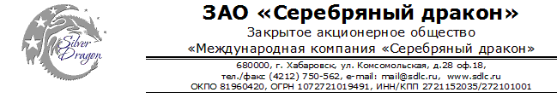

Лента стальная нагартованная

Нагартованная лента из нержавеющей стали AISI 304
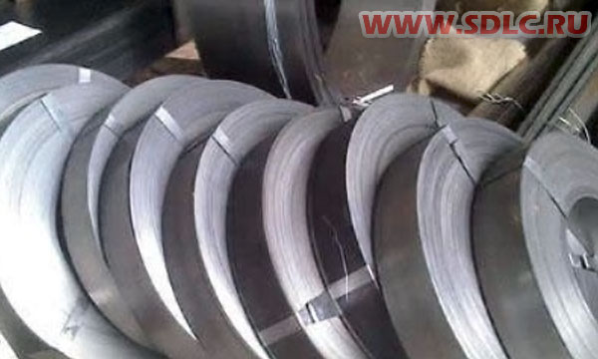
Цена DDP порт Хабаровск 240 000 руб. в т. ч. НДС
Размер 0,4 x 70 мм
Количество 5 тонн
Поставляется в рулонах весом от 100 кг
Предел прочности 1200 Мпа
Твёрдость по Виккерсу (HV) не менее 362 единиц
Упаковка: см. рисунок
Производитель:
Shanxi Taigang Stainless Steel Co. Ltd (обработка Guangdong Foshan Stainless Steel Co. Ltd)
Срок действия цены 10 дней
Срок поставки 20-25 дней с момента получения предоплаты
Условия оплаты:
30% для открытия заказа, остаток суммы до поступления на таможенную территорию РФ

Химический состав
Марка | Содержание
Марка | C | Si | Mn | Cr | Ni | P | S | N
AISI 304 | 0,08 | 0,75 | 2,00 | 18-20 | 8,0-10,50 | 0,045 | 0,03 | 0,1

Контактные данные: тел. 914-318-43-57, Skype: savva56

